

CARRERA: INGENIERIA DE SISTEMAS COMPUTACIONALES
CURSO: TÉCNICAS DE PROGRAMACIÓN ORIENTADA A OBJETOS - 226534.6794
DOCENTE: CHRISTIAM JHON SANCHEZ ZAMORA
PRÁCTICA DE CAMPO: SEMANA 01 Y 02
INTEGRANTES: GRUPO 03

- BERROSPI LOPEZ, JORDY ALEJANDRO- N00548130
- SANTOS CALDERON LUIS ALFREDO - N00566531
- PRADA ALVA EDINSON DAVID - N00567914
- COAQUIRA LEO CRISTIAN DAVID - N00519034
- SAMAME SEGURA JHOLBY SMITH - N00545303

PERÚ
2026

INDICE:

1 - GENERALIDADES DE LA EMPRESA: 3
1.1. Datos de la empresa (Hard Tech) 3
1.2. Situación actual y problemática 3
1.3. Matriz FODA 4
2. JUSTIFICACIÓN DEL PROYECTO 5
2.1. Justificación técnica y operativa 5
2.2. Estudio de Factibilidad 5
3. OBJETIVOS 6
3.1. Objetivo General 6
3.2 Objetivos Específicos 6
4. DEFINICIÓN Y ALCANCE 6
4.1. Acuerdos del levantamiento de información con la empresa 6
4.2. Propuesta tecnológica (Java/OpenJDK, Apache NetBeans, MySQL) 7
4.3. Delimitación y módulos del sistema (Compras, Ventas, Inventario, Proveedores) 7
4.4. Requerimientos del sistema (Funcionales y No Funcionales) 7
5. PRODUCTOS Y ENTREGABLES 7
5.1 Modelo Entidad-Relación 8
5.2. Modelo Relacional 8
5.3. Diccionario de datos 8
5.4. Arquitectura del Software y Código Fuente en Java 8
5.5. Interfaces Gráficas de Usuario (Formularios y Pantallas del Sistema) 8
5.6. Manual de Usuario y Guía de Instalación 8
6. CONCLUSIONES 8
7. RECOMENDACIONES 8
8. GLOSARIO 8

1 - GENERALIDADES DE LA EMPRESA:

Datos de la empresa (Hard Tech)
Hard Tech es una empresa dedicada a la comercialización, importación y distribución de equipos informáticos y tecnología de cómputo. Actualmente, la organización atraviesa una fase de crecimiento estratégico orientada a la expansión de sus operaciones comerciales hacia nuevos distritos a nivel nacional e importantes mercados internacionales. Su modelo de negocio se fundamenta en la adquisición de hardware informático a proveedores clave y su posterior distribución al cliente final, demandando una gestión ágil, precisa y escalable de sus procesos operativos.

Situación actual y problemática

En la actualidad, Hard Tech lleva la gestión de sus procesos de compra, venta y control de existencias de manera empírica y manual mediante el uso de hojas de cálculo en Microsoft Excel. Esta metodología operativa representa un cuello de botella crítico frente a sus planes de expansión, manifestando las siguientes deficiencias:
- Inconsistencia y Descontrol de Inventarios: La falta de actualización en tiempo real del stock genera discrepancias entre las existencias físicas en almacén y los registros digitales, imposibilitando un seguimiento preciso de las entradas y salidas de mercancía.
- Generación de Mermas e Indeterminación de Pérdidas: El registro manual impide mantener una trazabilidad adecuada sobre el estado y ubicación del equipamiento informático, derivando en mermas de inventario y pérdidas económicas no justificadas.
- Retrasos Operativos y Cuellos de Botella: El procesamiento manual de transacciones prolonga los tiempos de atención en el registro de compras a proveedores y en la generación de ventas, reduciendo la eficiencia operativa del personal.
- Vulnerabilidad e Inseguridad en el Control de Accesos: Las hojas de cálculo no ofrecen mecanismos robustos de autenticación ni restricción por perfiles. Cualquier usuario con acceso al archivo puede alterar, eliminar o visibilizar datos sensibles (como precios de compra, márgenes de ganancia o listados de proveedores), imposibilitando la auditoría de cambios y la asignación de responsabilidades.
- Riesgo de Pérdida y Duplicidad de Información: La fragilidad operativa de los archivos compartidos en Excel expone a la empresa a errores humanos, duplicación de registros, corrupción de archivos e incluso pérdida total de información crítica por la ausencia de una base de datos centralizada y respaldos automáticos.

1.3. Matriz FODA

FORTALEZAS (Internas) | DEBILIDADES (Internas)
* Catálogo especializado: Oferta amplia y variada de equipos e insumos informáticos. | * Gestión manual: Dependencia crítica de hojas de cálculo en Excel para el control operativo.
* Proyección de crecimiento: Visión clara y metas orientadas a la expansión comercial nacional e internacional. | * Descontrol de inventarios: Existencia de mermas, inconsistencias en el stock y falta de trazabilidad.
* Disposición al cambio: Equipo de trabajo predispuesto a adoptar nuevas herramientas tecnológicas para automatizar procesos. | * Ausencia de seguridad y perfiles: Acceso irrestricto a la información comercial sensible por falta de un sistema de roles.

OPORTUNIDADES (Externas) | AMENAZAS (Externas)
* Crecimiento de la demanda: Incremento constante en la necesidad de hardware y equipos informáticos en el mercado. | * Alta competencia: Presencia de distribuidores de cómputo consolidados con sistemas informáticos ya automatizados.
* Disponibilidad de tecnologías Open Source: Acceso a herramientas como Java (OpenJDK) y MySQL que permiten sistematizar sin costos de licencias. | * Obsolescencia tecnológica acelerada: Rotación rápida del mercado informático que exige un control de stock sumamente ágil y preciso.
* Nuevos mercados geográficos: Factibilidad de aperturar operaciones comerciales en nuevos distritos y países. | * Riesgo de fuga o pérdida de datos: Vulnerabilidad ante fallos de archivos locales o accesos no autorizados en métodos tradicionales.

2. JUSTIFICACIÓN DEL PROYECTO

2.1. Justificación técnica y operativa

Justificación Técnica: La implementación responde a la necesidad de dotar a Hard Tech de una plataforma informática estandarizada, segura y de alto rendimiento transaccional. La adopción de un modelo basado en tecnologías de código abierto (Open Source) permite eliminar la dependencia financiera de licencias comerciales de software, asegurando que la empresa cuente con un sistema mantenible, escalable y con garantía de integridad referencial de los datos para sustituir las limitaciones del modelo actual.

Justificación Operativa: El proyecto reemplazará el flujo manual en hojas de cálculo por procesos digitales automatizados. Esto se traduce en una reducción drástica de los tiempos de atención en operaciones comerciales, la erradicación de errores humanos por duplicidad y un control estricto del inventario en tiempo real para evitar mermas. Asimismo, fortalece la seguridad operacional limitando el acceso a datos sensibles mediante el uso de perfiles de usuario.

2.2. Estudio de Factibilidad

Factibilidad Técnica: VIABLE. La empresa Hard Tech cuenta con la infraestructura de hardware actual (equipos de cómputo y estaciones de trabajo) con las prestaciones necesarias para soportar la ejecución de una aplicación de escritorio local y un motor de base de datos relacional, sin requerir la compra de nuevos equipos.
Factibilidad Económica: VIABLE. El costo de inversión en licencias de software es de S/ 0.00, debido a la adopción de un modelo de desarrollo basado en tecnologías de código abierto (Open Source). El proyecto resulta altamente rentable al erradicar las pérdidas financieras provocadas por las mermas de inventario y optimizar el tiempo laboral del personal.
Factibilidad Operativa: VIABLE. El personal operativo y administrativo muestra una alta disposición para migrar de las hojas de cálculo al nuevo sistema. El diseño de una interfaz intuitiva facilitará la adopción de la herramienta con un periodo mínimo de capacitación.

3. OBJETIVOS

3.1. Objetivo General
Desarrollar e implementar un sistema informático de escritorio con arquitectura de base de datos relacional para la empresa Hard Tech, con el fin de optimizar y automatizar los procesos de compras, ventas, gestión de proveedores y control de inventarios, reduciendo mermas y soportando su plan de expansión comercial.

3.2 Objetivos Específicos
Automatizar el control de inventario: Registrar las entradas y salidas de mercancía en tiempo real para eliminar las discrepancias de stock y prevenir pérdidas por mermas de equipos informáticos.
Agilizar la gestión comercial: Reducir los tiempos de atención al cliente en ventas y simplificar la emisión de órdenes de compra mediante formularios de registro centralizados.
Implementar un control de accesos seguro: Proteger la información comercial sensible definiendo perfiles y roles de usuario con permisos restringidos según el puesto de trabajo.
Centralizar la información operativa: Reemplazar la dispersión de archivos manuales mediante una base de datos unificada para la gestión de productos, clientes y proveedores.

4. DEFINICIÓN Y ALCANCE

4.1. Acuerdos del levantamiento de información con la empresa
Tras las reuniones de trabajo sostenidas con la administración de Hard Tech, se formalizaron los siguientes acuerdos funcionales y operativos:
- Sustitución de Hojas de Cálculo: La empresa se compromete a migrar de forma definitiva los registros manuales de Excel a un sistema informático centralizado.
- Modelo de Despliegue Local: El software se instalará directamente en las estaciones de trabajo del área administrativa y de ventas.
- Mecanismo de Seguridad: Implementación obligatoria de credenciales de acceso con restricciones basadas en el perfil operativo del empleado (Administrador, Vendedor, Almacenero).

4.2. Propuesta tecnológica (Java/OpenJDK, Apache NetBeans, MySQL)

Para la construcción e implementación del sistema, se formaliza la adopción de las siguientes tecnologías de código abierto (Open Source):

Entorno de Desarrollo Integrado (IDE): Apache NetBeans
Herramienta utilizada para el maquetado y diseño de la interfaz gráfica de usuario (GUI) a través de componentes Java Swing, facilitando la integración visual del sistema bajo la licencia Apache 2.0.

Lenguaje de Programación: Java (OpenJDK)
Lenguaje principal utilizado para codificar la lógica de negocio, procesar transacciones y gestionar la validación de datos de la aplicación. Se empleará bajo la distribución gratuita de OpenJDK.

Sistema Gestor de Base de Datos (SGBD): MySQL Community Server
Motor relacional encargado de la persistencia de datos, garantizando integridad referencial, transacciones seguras y optimización en las consultas de inventario, compras y ventas. La conexión con la aplicación Java se realizará mediante el controlador MySQL Connector/J (JDBC).

4.3. Delimitación y módulos del sistema (Compras, Ventas, Inventario, Proveedores)

4.3.1. Módulo de Compras
El módulo de Compras permitirá registrar y controlar las adquisiciones realizadas por la empresa. Su finalidad será mantener un seguimiento ordenado desde la generación de la compra hasta su ingreso al inventario.
Entre sus principales funcionalidades se consideran:
- Registro de órdenes y documentos de compra.
- Registro de facturas, boletas y otros comprobantes relacionados con adquisiciones.
- Selección y asociación del proveedor correspondiente.
- Registro de productos, cantidades, precios y descuentos.
- Cálculo de subtotales, impuestos y totales.
- Control de fechas de emisión y vencimiento.
- Registro de la forma y condición de pago.
- Actualización automática del stock cuando la compra sea recepcionada.
- Consulta del historial de compras.
- Generación de reportes de compras por período, proveedor y producto.
4.3.2. Módulo de Ventas
El módulo de Ventas permitirá gestionar las operaciones comerciales realizadas con los clientes, desde la generación de una cotización hasta la emisión del comprobante de venta.
Las principales funcionalidades serán:
- Registro y consulta de clientes.
- Registro de ventas.
- Emisión y control de comprobantes de pago.
- Registro de productos vendidos, cantidades y precios.
- Aplicación de descuentos e impuestos.
- Selección de moneda, forma de pago y condición de venta.
- Control de fechas de emisión y vencimiento.
- Actualización del inventario como consecuencia de la salida de productos.
- Consulta del historial de ventas.
- Generación de reportes de ventas por período, cliente y producto.
4.3.3. Módulo de Inventario
El módulo de Inventario tendrá como finalidad controlar las existencias de productos y los movimientos realizados en los diferentes almacenes de la empresa.
Este módulo permitirá:
- Registrar y administrar productos.
- Clasificar productos por categorías y unidades de medida.
- Registrar entradas y salidas de productos.
- Consultar existencias disponibles.
- Controlar stock mínimo y máximo.
- Registrar transferencias entre almacenes.
- Mantener un Kardex por producto.
- Identificar el origen de los movimientos de inventario.
- Relacionar los movimientos con compras, ventas, guías de remisión y otros documentos.
- Generar reportes de stock y movimientos de inventario.
El sistema deberá garantizar la integridad de los movimientos de inventario, evitando que una misma operación genere duplicidad de entradas o salidas,
4.3.4. Módulo de Proveedores
El módulo de Proveedores permitirá administrar la información de las empresas o personas que suministran productos o servicios a la organización.
Entre sus principales funcionalidades se encuentran:
- Registro de proveedores.
- Almacenamiento de información tributaria y comercial.
- Registro de RUC, razón social, dirección y datos de contacto.
- Asociación de proveedores con las compras realizadas.
- Consulta del historial de adquisiciones por proveedor.
- Control de condiciones y formas de pago.
- Generación de reportes por proveedor.

4.4. Requerimientos del sistema (Funcionales y No Funcionales)

5. PRODUCTOS Y ENTREGABLES

5.1 Modelo Entidad-Relación
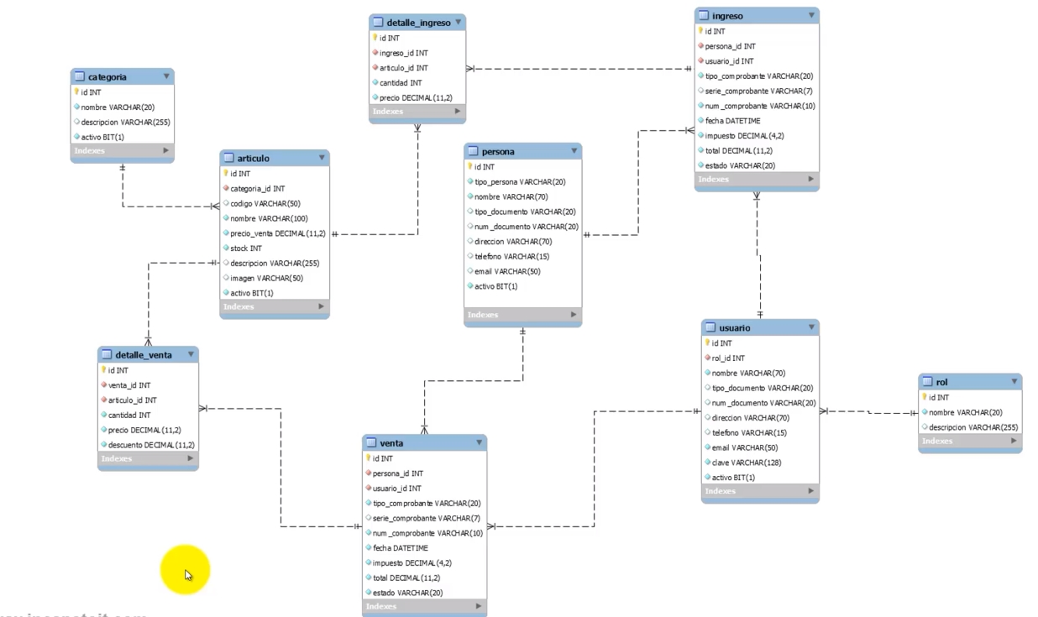

5.2. Modelo Relacional

5.3. Diccionario de datos

Tabla: categorias
Nombre del campo | Tipo de dato | Llave | Descripción
id | INT | PK | Identificador único de la categoría.
nombre | VARCHAR(20) | — | Nombre de la categoría.
descripcion | VARCHAR (255) |  | Se registra una pequeña descripción de la categoría
activo | bit |  | Usará dos valores 0 y 1 - Si es 1 = activo

Tabla: Articulo
Nombre del campo | Tipo de dato | Llave | Descripción
id | INT | PK | Identificador único del articulo
categoria_id | INT | FK | Almacena el id de la tabla categorias
codigo | VARCHAR(50) |  | Almacena el codigo del articulo
nombre | VARCHAR(100) | — | Almacena el nombre del articulo.
precio_venta | DECIMAL(11,2) |  | Registra el precio de venta en dos decimales
stock | INT |  | Almacena el stock en enteros
descripcion | VARCHAR(255) |  | Almacena una pequeña descripcion del articulo
imagen | VARCHAR(50) |  | Almacena imagen del producto
activo | bit(1) |  | Usara dos valores 0 y 1 - Si es 1 = activo

Tabla: persona
Nombre del campo | Tipo de dato | Llave | Descripción
id | INT | PK | Identificador único de la persona.
tipo_persona | VARCHAR(20) | — | Tipo de persona registrada, por ejemplo, cliente o proveedor.
nombre | VARCHAR(70) | — | Nombre o razón social de la persona.
tipo_documento | VARCHAR(20) | — | Tipo de documento de identidad o identificación tributaria.
num_documento | VARCHAR(20) | — | Número del documento de identificación.
direccion | VARCHAR(70) | — | Dirección registrada de la persona.
telefono | VARCHAR(15) | — | Número telefónico de contacto.
email | VARCHAR(50) | — | Correo electrónico de contacto.
activo | BIT(1) | — | Usara dos valores 0 y 1 - Si es 1 = activo

Tabla: rol
Nombre del campo | Tipo de dato | Llave | Descripción
id | INT | PK | Identificador único del rol.
nombre | VARCHAR(20) | — | Nombre del rol asignado al usuario.
descripcion | VARCHAR(255) | — | Descripción de los permisos o funciones asociadas al rol.

Tabla: usuario
Nombre del campo | Tipo de dato | Llave | Descripción
id | INT | PK | Identificador único del usuario del sistema.
rol_id | INT | FK | Identificador del rol asignado al usuario.
nombre_usuario | VARCHAR (70) | — | Nombre utilizado por el usuario para ingresar al sistema.
tipo_documento | VARCHAR(20) | — | Tipo de documento de identificación del usuario.
num_documento | VARCHAR(20) | — | Número de documento del usuario.
direccion | VARCHAR(70) | — | Dirección registrada del usuario.
telefono | VARCHAR(15) | — | Número telefónico del usuario.
email | VARCHAR(50) | — | Correo electrónico del usuario.
clave | VARCHAR(128) | — | Contraseña almacenada para la autenticación del usuario.
activo | BIT(1) | — | Usara dos valores 0 y 1 - Si es 1 = activo

Tabla: ingreso
Nombre del campo | Tipo de dato | Llave | Descripción
id | INT | PK | Identificador único del ingreso o compra.
persona_id | INT | FK | Identificador de la persona asociada al ingreso, normalmente el proveedor.
usuario_id | INT | FK | Identificador del usuario que registra el ingreso.
tipo_comprobante | VARCHAR (20) | — | Tipo de comprobante asociado a la operación.
serie_comprobante | VARCHAR (7) | — | Serie del comprobante de compra.
num_comprobante | VARCHAR (10) | — | Número correlativo del comprobante.
fecha | DATETIME | — | Fecha y hora en que se registra el ingreso.
impuesto | DECIMAL (4,2) | — | Porcentaje o valor del impuesto aplicado al ingreso.
total | DECIMAL (11,2) | — | Importe total de la operación de compra.
estado | VARCHAR (20) | — | Estado actual del ingreso, por ejemplo, aceptado, anulado o pendiente.
Tabla: detalle_ingreso
Nombre del campo | Tipo de dato | Llave | Descripción
id | INT | PK | Identificador único del detalle del ingreso.
ingreso_id | INT | FK | Identificador del ingreso al que pertenece el detalle.
articulo_id | INT | FK | Identificador del artículo ingresado.
cantidad | INT | — | Cantidad de unidades ingresadas.
precio | DECIMAL(11,2) | — | Precio unitario del artículo en la operación de ingreso.

Tabla: Venta
Nombre del campo | Tipo de dato | Llave | Descripción
id | INT | PK | Identificador único de la venta.
persona_id | INT | FK | Identificador del cliente asociado a la venta.
usuario_id | INT | FK | Identificador del usuario que registra la venta.
tipo_comprobante | VARCHAR(20) | — | Tipo de comprobante emitido por la venta.
serie_comprobante | VARCHAR(7) | — | Serie del comprobante de venta.
num_comprobante | VARCHAR(10) | — | Número correlativo del comprobante.
fecha | DATETIME | — | Fecha y hora en que se registra la venta.
impuesto | DECIMAL(4,2) | — | Porcentaje o valor del impuesto aplicado a la venta.
total | DECIMAL(11,2) | — | Importe total de la venta.
estado | VARCHAR(20) | — | Estado actual de la venta.

Tabla: detalle_venta
Nombre del campo | Tipo de dato | Llave | Descripción
id | INT | PK | Identificador único del detalle de la venta.
venta_id | INT | FK | Identificador de la venta a la que pertenece el detalle.
articulo_id | INT | FK | Identificador del artículo vendido.
cantidad | INT | — | Cantidad de unidades vendidas.
precio | DECIMAL(11,2) | — | Precio unitario del artículo vendido.
descuento | DECIMAL(11,2) | — | Descuento aplicado al artículo dentro de la venta.

5.4. Arquitectura del Software y Código Fuente en Java

5.4.1 Diagrama UML de Clases

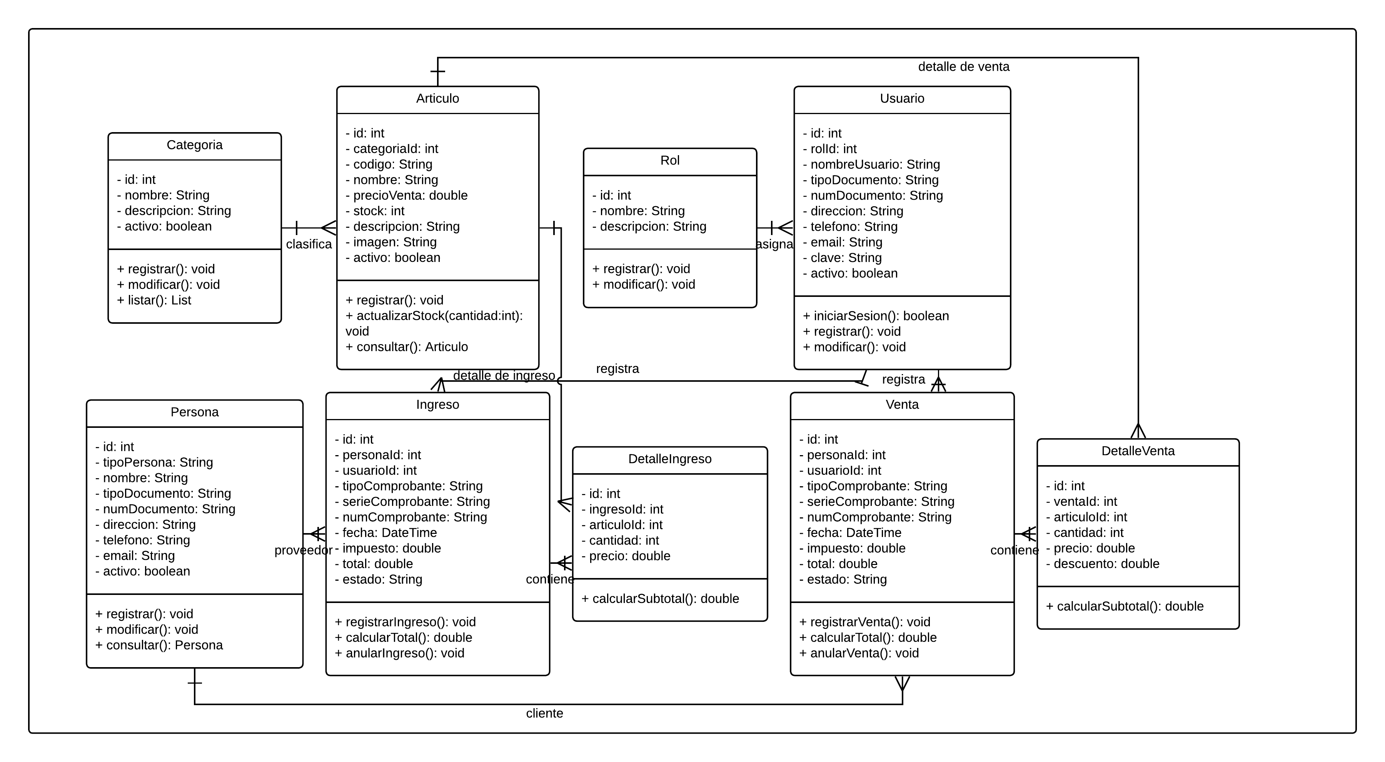Figura X. Diagrama UML de clases del sistema Hard Tech

El diagrama UML de clases representa la estructura lógica del sistema Hard Tech, mostrando las principales clases, sus atributos, métodos y relaciones. Este modelo permite visualizar la organización del software desde el enfoque de Programación Orientada a Objetos.

5.4.2 Diagrama de Casos de Uso
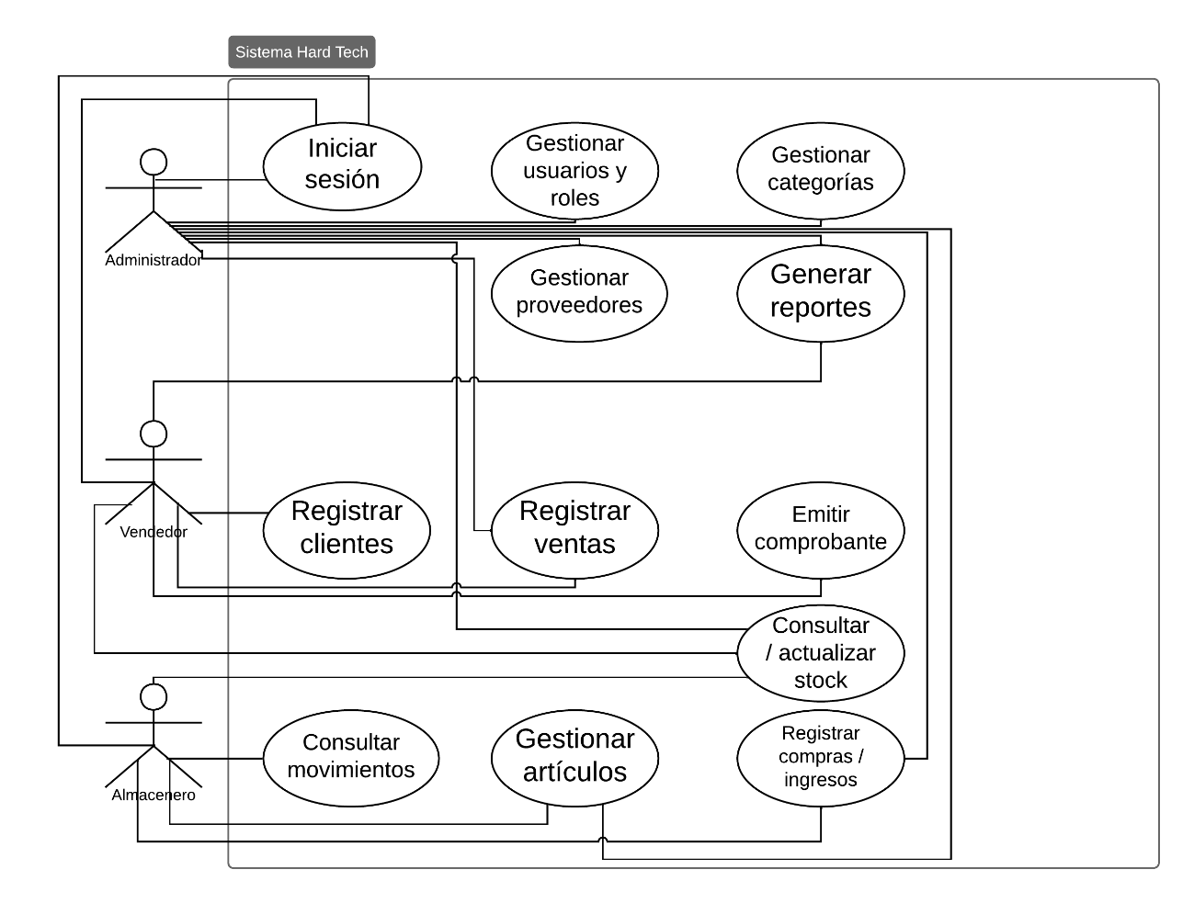
Figura X. Diagrama de casos de uso del sistema Hard Tech

El diagrama de casos de uso representa las principales interacciones entre los actores del sistema Hard Tech y sus funcionalidades. Se consideran los perfiles Administrador, Vendedor y Almacenero, quienes acceden a funciones relacionadas con la gestión de usuarios, categorías, artículos, proveedores, ventas, compras, inventario y reportes.

5.4.3 Diagrama de Secuencia

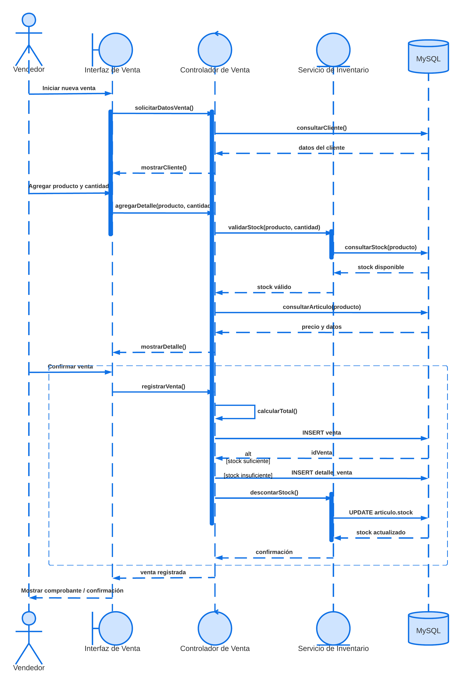
Figura X. Diagrama de secuencia del proceso Registrar Venta del sistema Hard Tech

El diagrama de secuencia representa la interacción entre el Vendedor, la Interfaz de Venta, el Controlador de Venta, el Servicio de Inventario y la base de datos MySQL durante el proceso de registro de una venta. El flujo incluye la consulta del cliente, validación de stock, cálculo del total, registro de la venta y su detalle, actualización del inventario y confirmación final de la operación.

5.5. Interfaces Gráficas de Usuario (Formularios y Pantallas del Sistema)

Menú principal
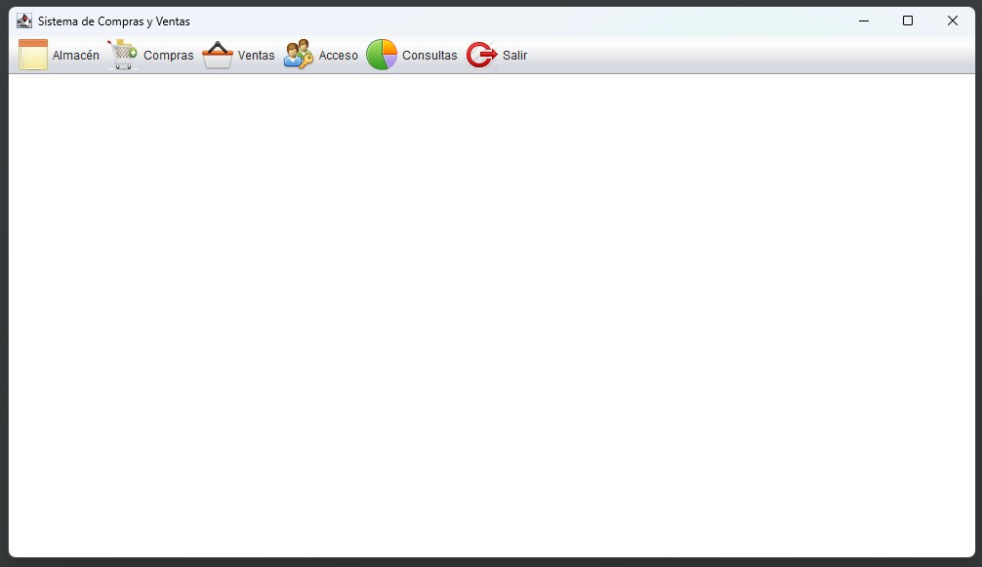

GRUD de Categorías y Artículos

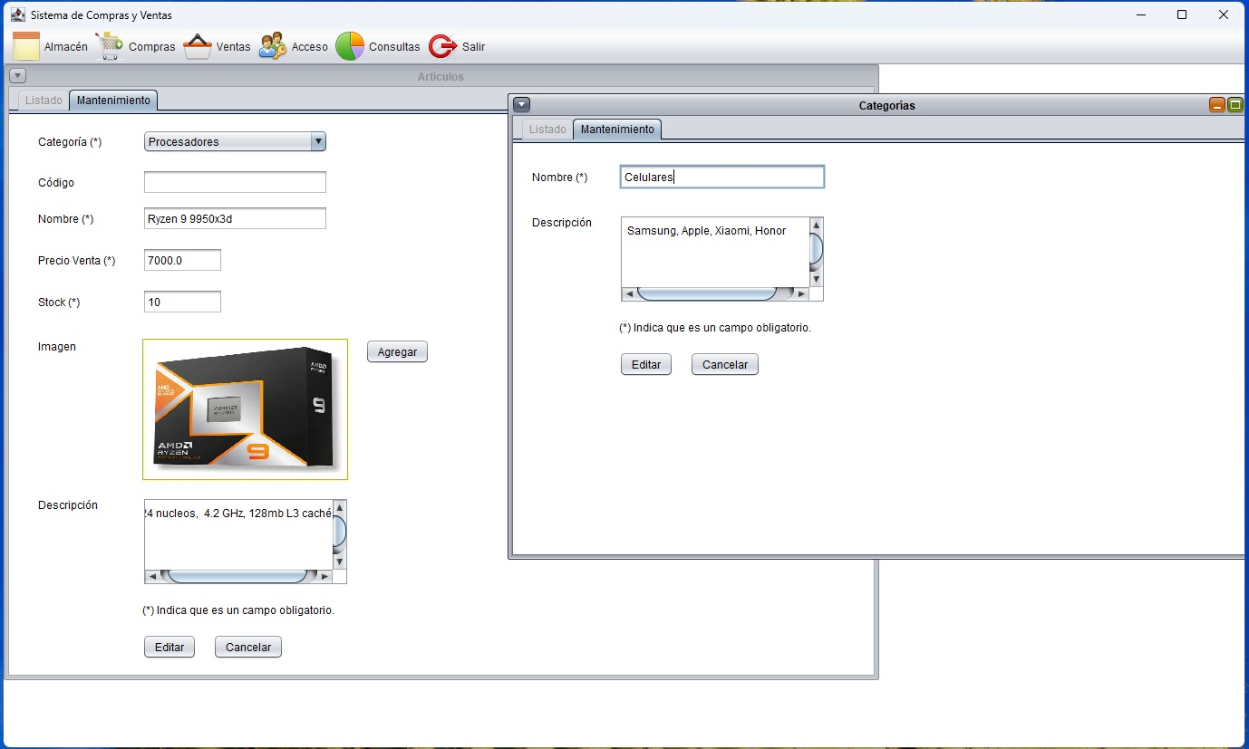

Reporte de artículos
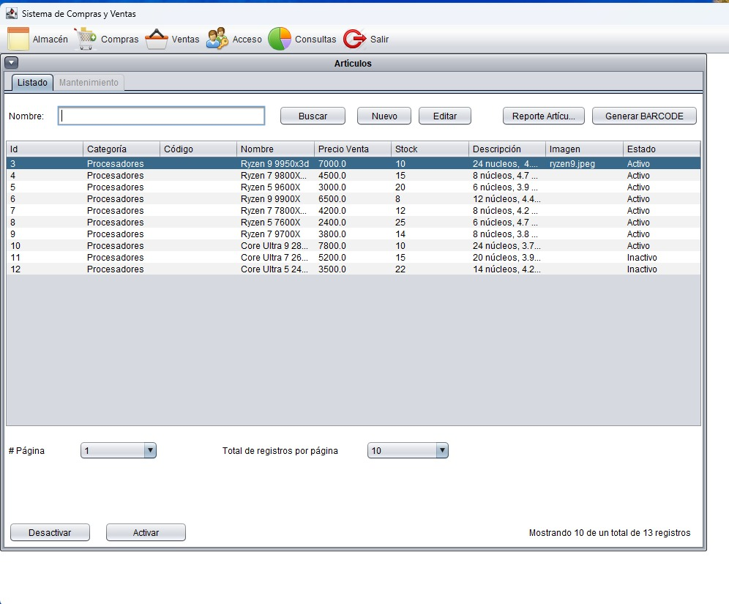

5.6. Manual de Usuario y Guía de Instalación

6. CONCLUSIONES

7. RECOMENDACIONES

8. GLOSARIO

